天津市求职创业
补贴申报系统用户手册

——学生端

关于系统——学生端
求职创业补贴申报系统-学生端可以实现学生网上填写《求职创业补贴申请表》、下载《求职创业补贴申请表》和上传《求职创业补贴申请表》等功能，学生可在系统中快速申请补贴。
系统学生端包括网页版和手机版两种。

操作流程
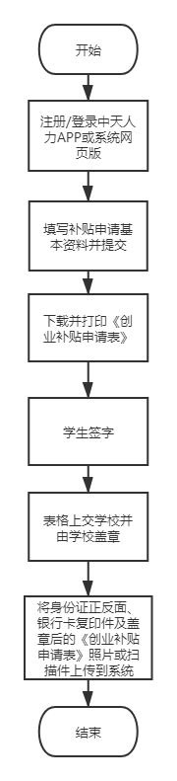

操作步骤

注册或登录“求职创业补贴申报系统”。

1.学生端——网页版

系统学生端-网页版登录地址为：http://butie.cnthr.com 用户名和密码均为注册时输入的手机号和密码，未注册的用户需要验证手机号后设置登录密码，并进行实名认证。

2.学生端——手机版
（1）安卓版中天人力APP下载方式：
安卓手机用户需要登录“中天人力官网”进行扫码下载：
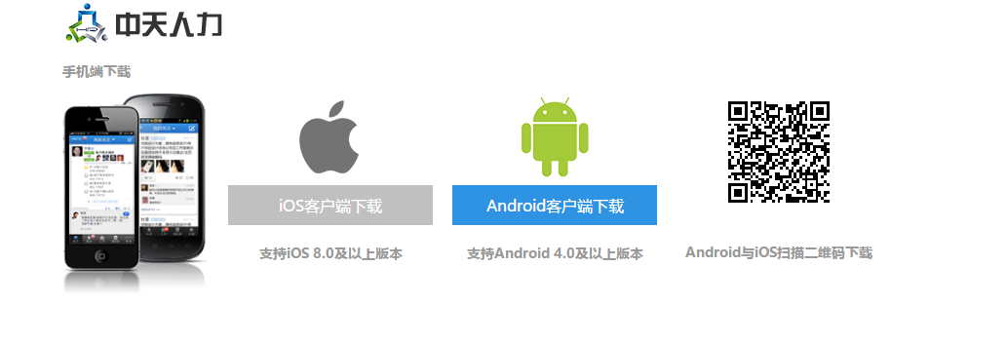
（2）苹果版中天人力APP下载方式：
苹果手机用户需在App Store中搜索“中天人力”进行下载。

系统学生端-手机版登录方式为：
①打开中天人力APP并登录。用户名和密码均为注册时输入的手机号和密码，未注册的用户需要验证手机号后设置登录密码，并进行实名认证。
②登录后，点击主页面右下角的“我的应用”按钮——点击“求职补贴”按钮，即可进入系统中。

在线填写系统中个人信息。

学生可通过网页版或手机版下载并打印系统中生成的《天津市求职创业补贴申请表》。

在打印出的《天津市求职创业补贴申请表》手写签字。

将签字后的《天津市求职创业补贴申请表》上交至学校并由学校进行审核。

学生可通过手机版将学校盖章后的申请表进行拍照并上传至系统，也可通过网页版将学校盖章后的申请表扫描件上传至系统。

